

Projeto de Desenvolvimento

Versões do documento

|  |  |  |  |
| --- | --- | --- | --- |
| Versão | Data | Autores | Principais alterações |
| 0.0 | 14 Junho | Marianne | First presentation - feedback for project |
| 0.1 | 15 Junho | Marianne | Database on file and MySQL |
| 0.2 | 16 Junho | Marianne | Database corrections and MySQL |
|  |  |  |  |
|  |  |  |  |
|  |  |  |  |

*Preencher esta tabela com o seu histórico de versões, se for o caso. Fazer um breve resumo das alterações realizadas em cada versão.*

Índice

**1.** **Introdução** 3

**1.1.** **Enquadramento** 3

**1.2.** **Estrutura do Documento** 3

**2.** **O Projeto** 4

**2.1.** **Enquadramento** 4

**2.2.** **Objetivos** 4

**2.3.** **Requisitos Técnicos** 4

**2.4.** **Pressupostos** 4

**2.5 Diagrama de arquitetura do projeto** 4

**2.6 Atores** 4

# **Introdução**

## **Enquadramento**

O presente documento tem como principal objetivo sistematizar toda a informação funcional e técnica que irá suportar a implementação do Projeto de Desenvolvimento.

## **Estrutura do Documento**

O presente documento encontra-se estruturado por processos e dividido com base nas várias etapas que serão consideradas no âmbito da implementação.

Por cada processo consideram-se os seguintes capítulos:

* **Objetivos –** O que se pretende com o projeto de forma geral? O que pretende alcançar com o mesmo?
* **Requisitos Funcionais** – Lista de funcionalidades a serem implementadas face às necessidades;
* **Pressupostos –** Breve descrição de eventos ou circunstâncias que se espera que ocorram durante o ciclo de vida do projeto. Determinar as premissas, restrições e riscos que o projeto poderá vir a ter;
* **Diagrama da arquitetura –** Ilustração Frontend**,** API, base de dados, como se relacionam entre si. Ilustração geral do projeto;
* **Atores –** Aspessoas que interagem com o sistema (por exemplo: consumidor final, backoffice, etc).

# **O Projeto**

**Objetivos –** O que se pretende com o projeto de forma geral? O que pretende alcançar com o mesmo?

“inMatosinhos” terá como objetivo criar um “Marketplace/diretório” que tenha em comum o comércio local de Matosinhos. Entre outras categorias o foco de momento será no que toca a categoria dos “Restaurantes” mas com toda a vontade e determinação para completar as outras categorias abrangidas no site. Essencialmente queremos mostrar o comércio local como um todo, onde todos terão o mesmo espaço, com a mesma qualidade de apresentação e funcionamento. Para o cliente final deseja-se uma experiência totalmente user-friendly, onde a pesquisa seja fácil e os resultados “limpos” e organizados.

Terá obrigatoriamente a componente FrontEnd e BackEnd com as ferramentas dadas na academia.

## **Requisitos Funcionais**

- registo e criação de conta;

- log in;

- autenticação de conta;

- pesquisa filtrada e organizada;

- possibilidade de reserva/compra;

- possibilidade de delivery request;

## **Pressupostos**

Ao longo da estruturação do projeto foi determinante assumir já alguns pressupostos.

Visto o foco inicial ser relativamente à categoria dos restaurantes, as outras tiveram que ficar (para já) em segundo plano.

Assumimos também o facto de não ter limite de mesas na base de dados mas sim a capacidade (lotação) do restaurante, o que poderá eventualmente trazer uma irregularidade nas reservas.

Existe também a possibilidade de criar uma delivery price e uma “fee” mais exata do que com um preço fixo (como se encontra de momento) – com o tempo de viagem (km entre morada do cliente e restaurante).

Relativamente aos Users, assume-se que haverá efetivamente users que não terão interesse em participar com o seu comércio e que terão já as próprias Web App.

No entanto, procurando uma linha de igualdade, comunidade e qualidade acreditamos que será um outro desafio superado.

Uma das limitações encontradas também, foi a falta de uma API publica, visto a especificidade do local. Assim sendo, vi-me obrigada a criar uma de raiz.

## **2.5 Diagrama de arquitetura do projeto**

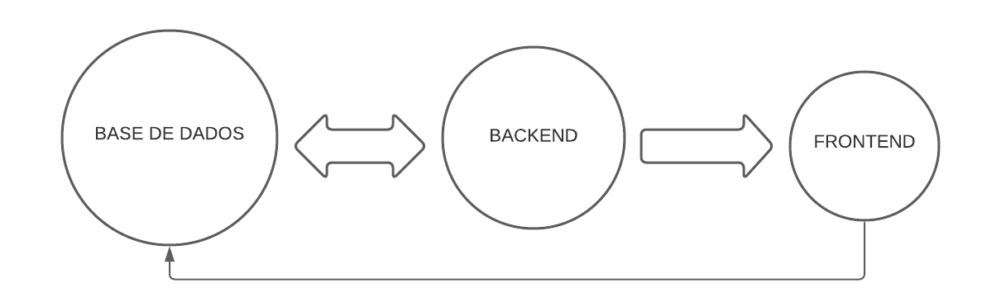

## **2.6 Atores**

- User;

- Admin;

- Store Owner;